2-1 分别求出题2-1图示电路在开关K打开和闭合两种情况下的电流表ddd的读数。
A
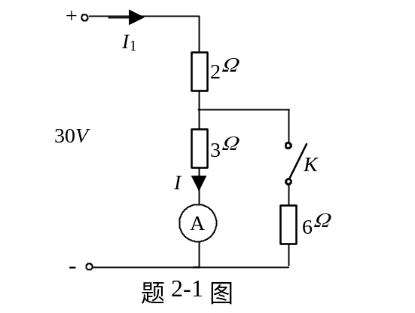
解:打开时:电流表的读数: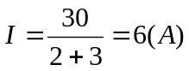
闭合时: 总电阻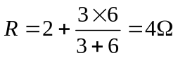
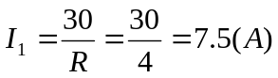
此时电流表的读数为: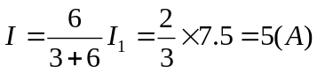
2-2 题2-2图示电路，当电阻R₂=∞时，电压表V 的读数为12V；当R₂=10Ω时，电压表的读数为4V，求R₁和U_{S}的值。
V
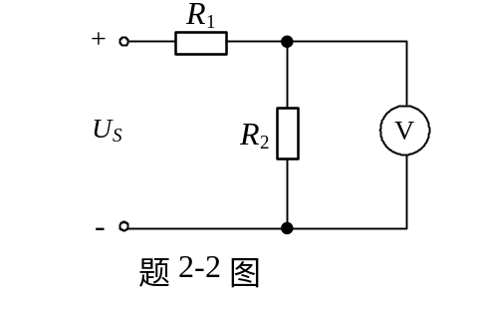
解:当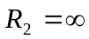时可知电压表读数即是电源电压.
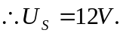
当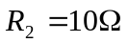时,电压表读数: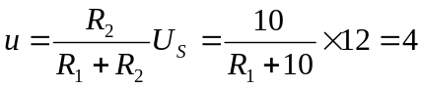(V)
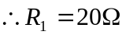
2-3 题2-3图示电路。求开关K打开和闭合情况下的输入电阻R_{i}。
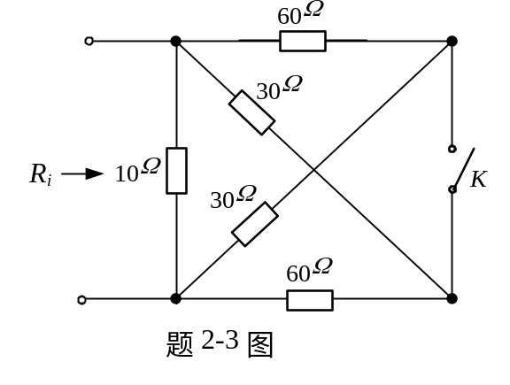
解：K打开，电路图为 | 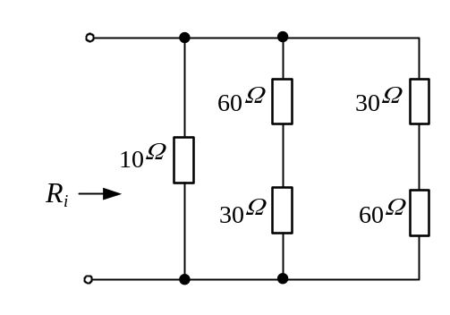
K闭合，电路图为 | 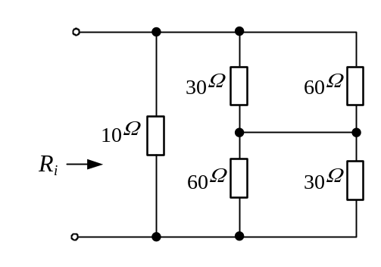
2-4 求题2-3图示电路的等效电阻R_{ab}、R_{cd}。
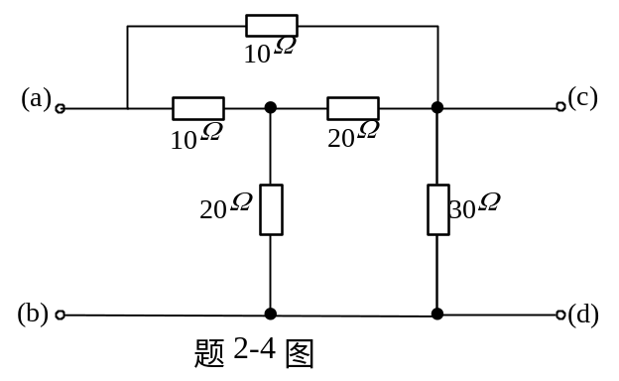
解：电路图可变为： | 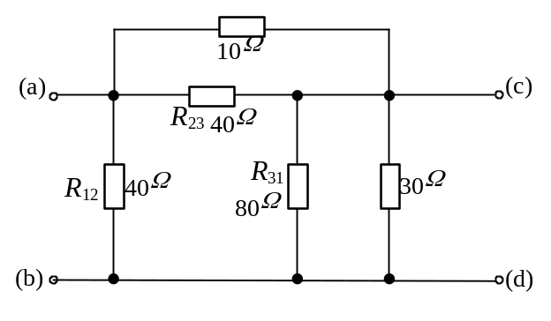
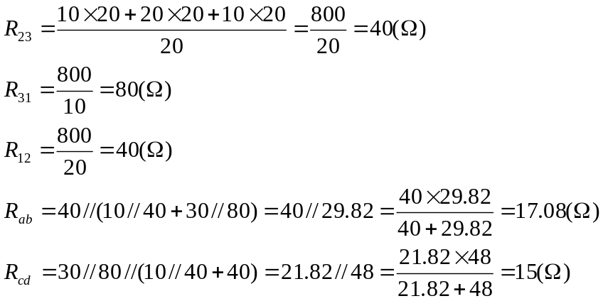
2-5 求题2-5图示电路的等效电阻 R_{ab}。
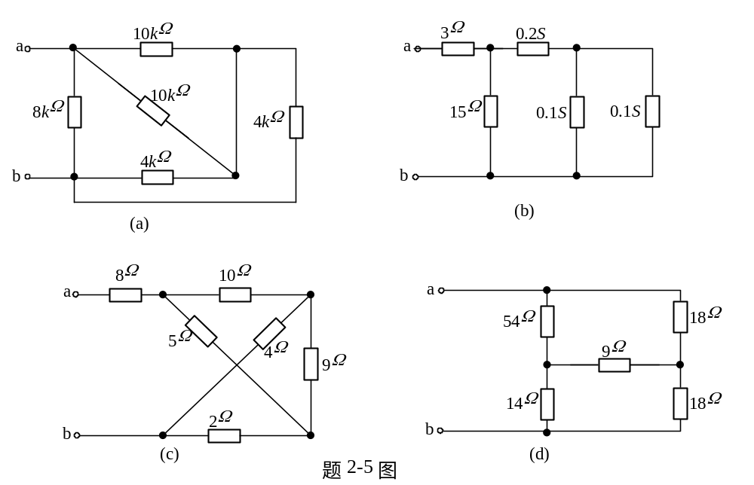
解：(a)图等效为： | 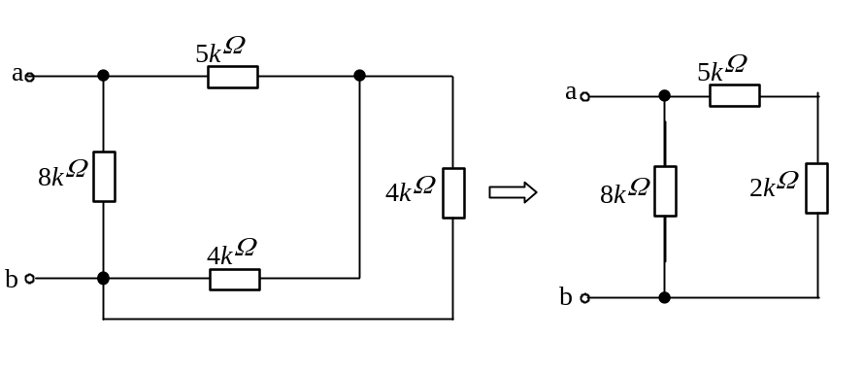
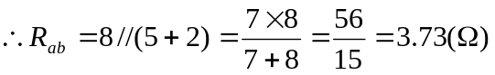
(b)图等效为： | 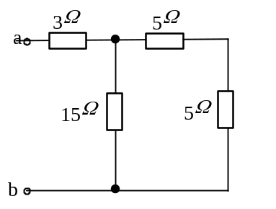
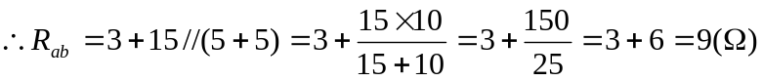
(c)图等效为： | 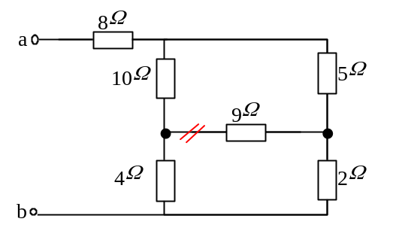
注意到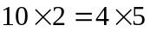，电桥平衡，故电路中9Ω电阻可断去
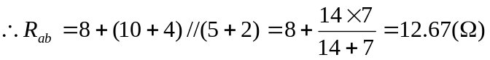
(d)图等效为： | 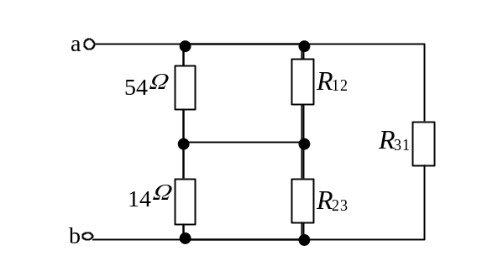
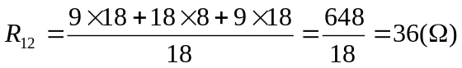
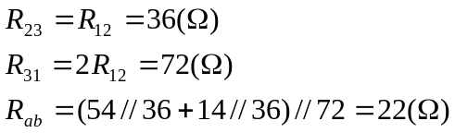
2-6 题2-6图示电路中各电阻的阻值相等，均为R，求等效R_{ab}.
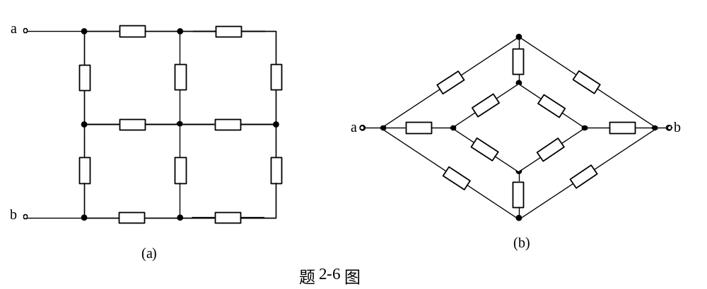
g
f
e
解：e、f、g 为等电位点,所以  (a)图等效为： | 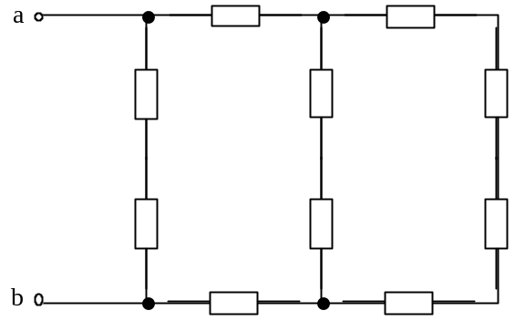
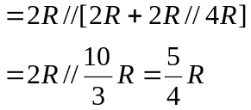
(b)图等效为： | 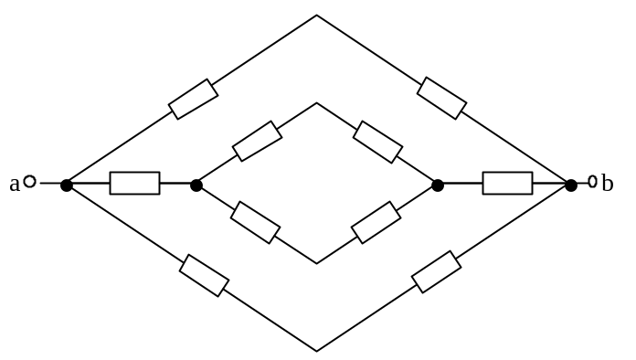
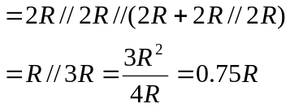
2-7 化简题2-7图示各电路.
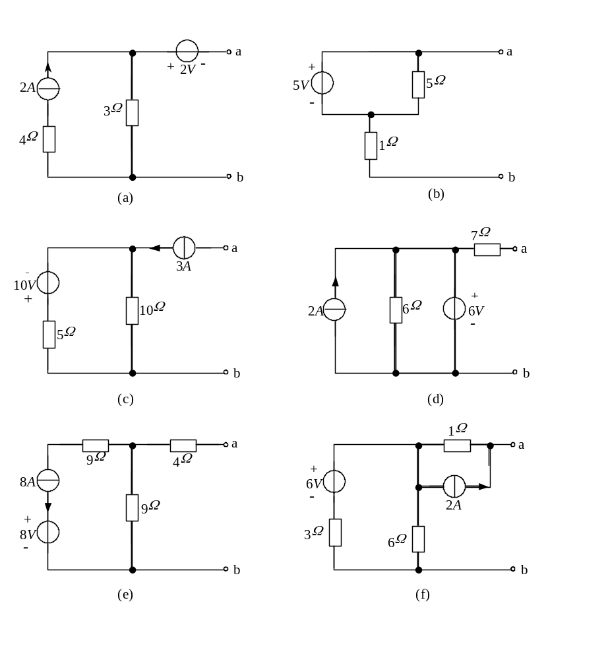 解： （注：与电流源串联的元件略去，与电压源并联的元件略去）
(a)图等效为：
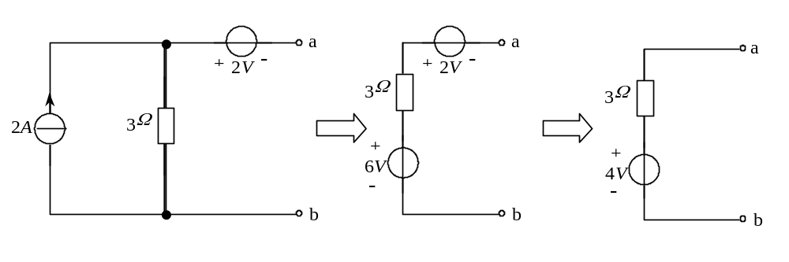 (b)图等效为：
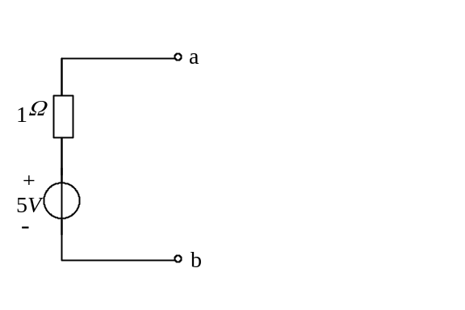
(c)图等效为：
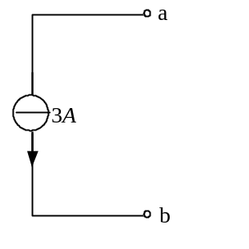
(d)图等效为：
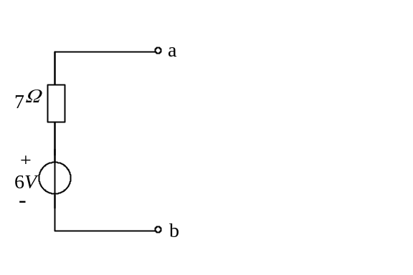
(e)图等效为：
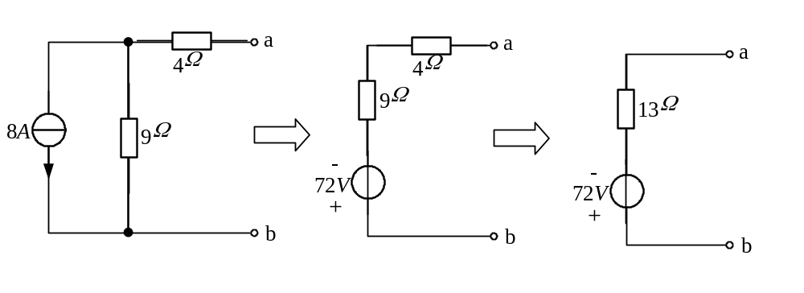
(f)图等效为：
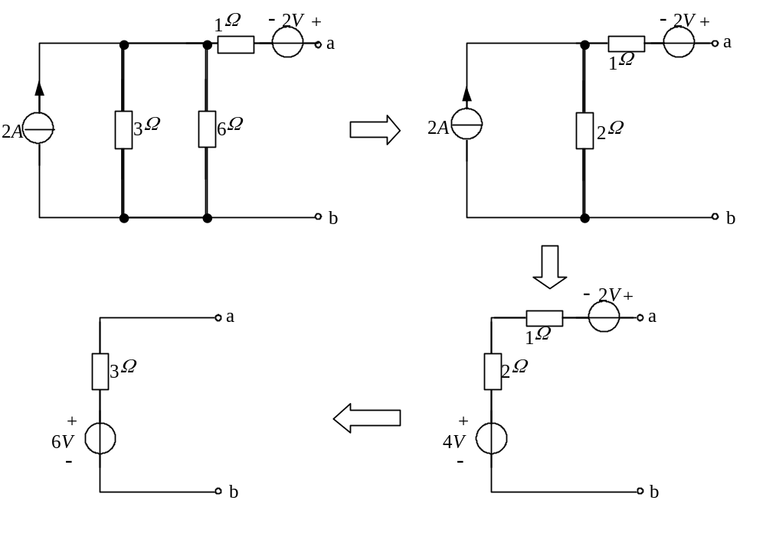
2-8 用电源等效变换法求题2-8图示电路中负载R_{L}上的电压U.
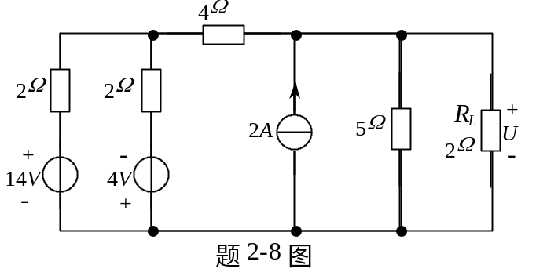
解：电路等效为：
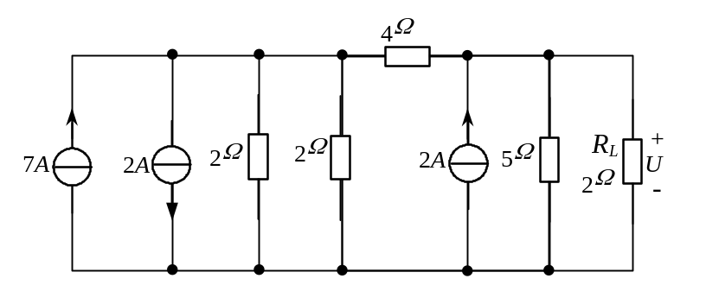
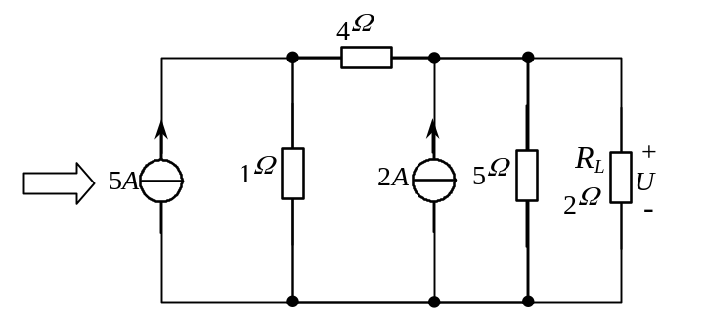
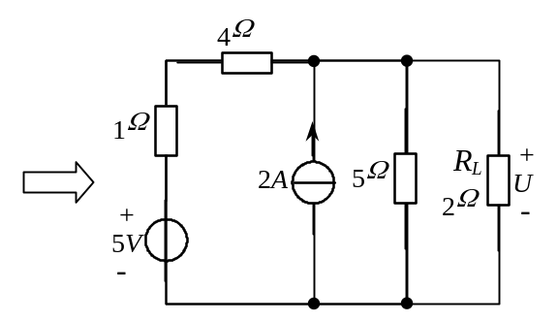
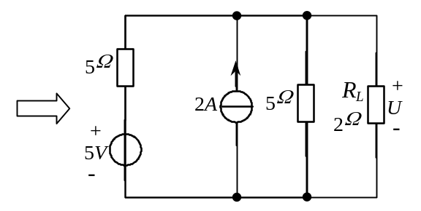
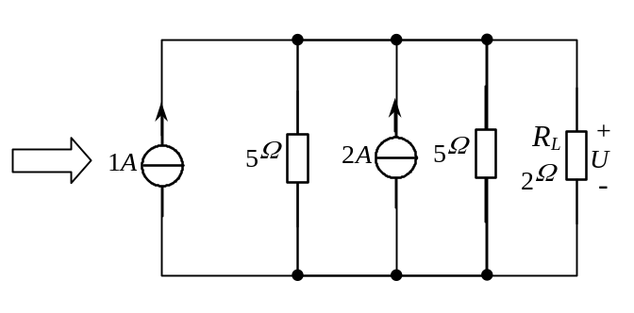
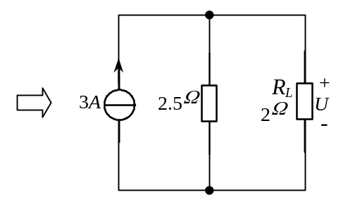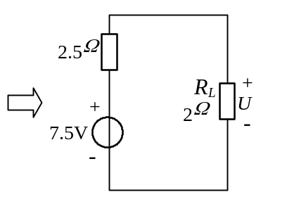
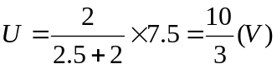
2-9 题2-9图示电路.用电源等效变换法求电流i.
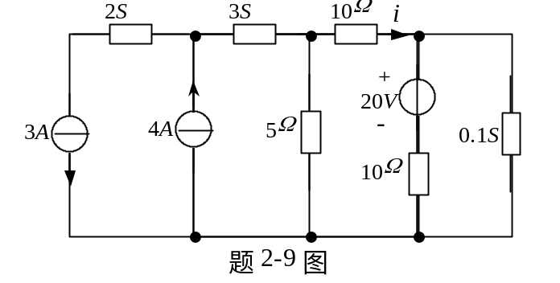
解：
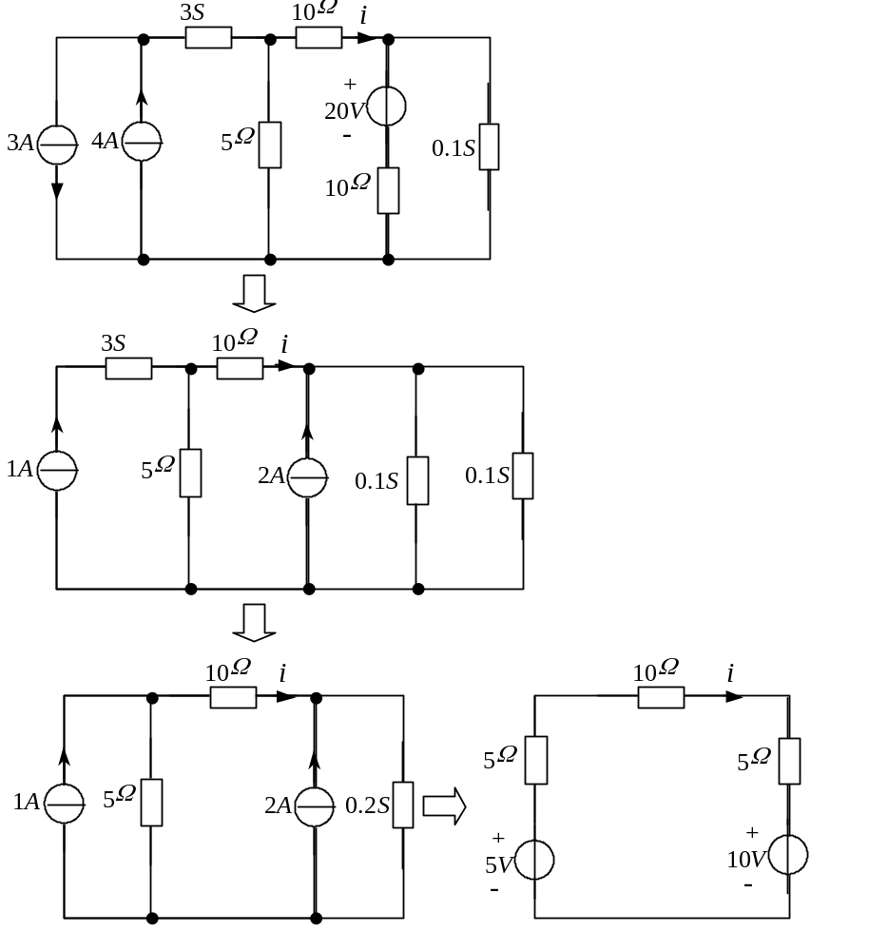
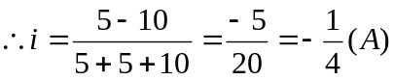
2-10 若题2-10图示电路中电流i为1.5A,问电阻R的值是多少?
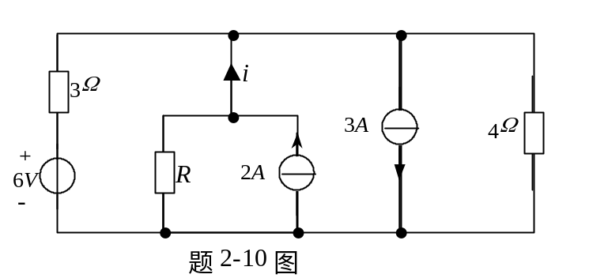
解：流过R的电流为i_{R}=i-2=1.5-2= -0.5(A)，再利用电源等效变换，原电路等效为：
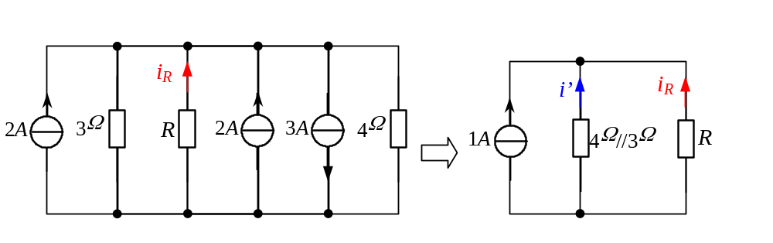
其中3Ω//4Ω=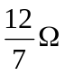，i’=-1+0.5= -0.5(A)，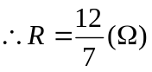
2-11 化简题2-11图示电路.
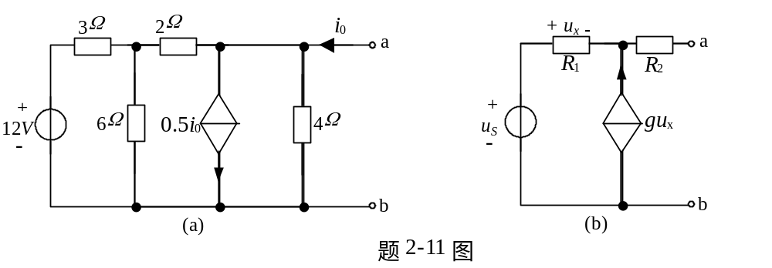 解：(a)图等效为：
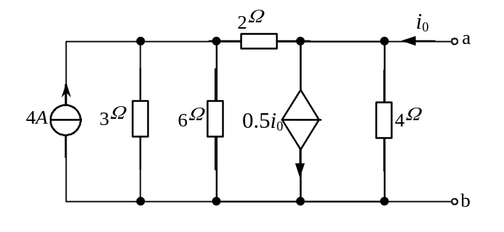
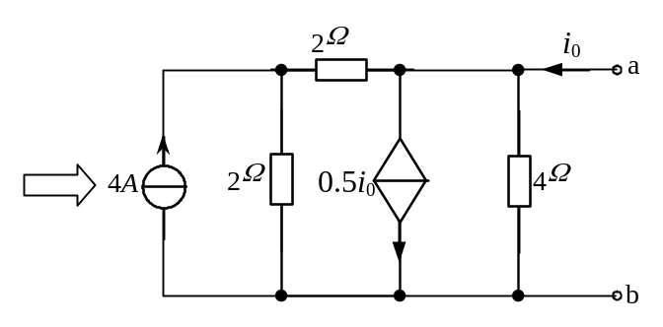
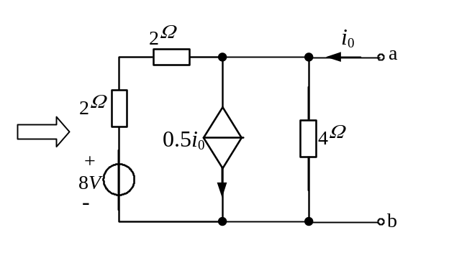
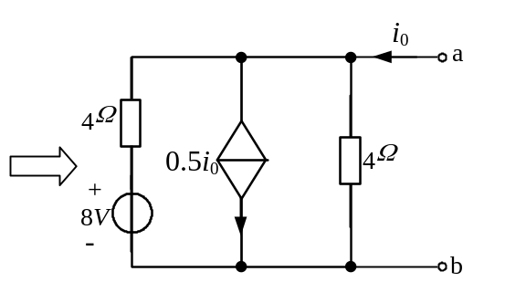
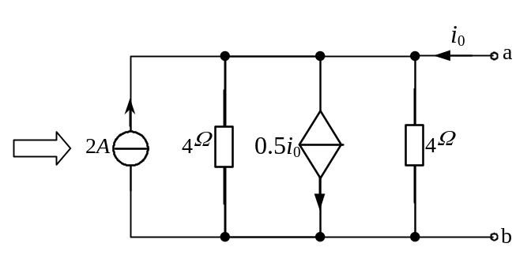
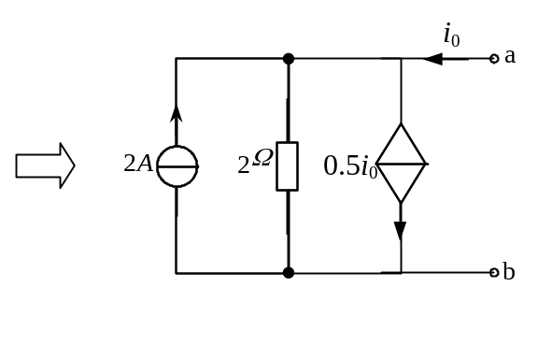
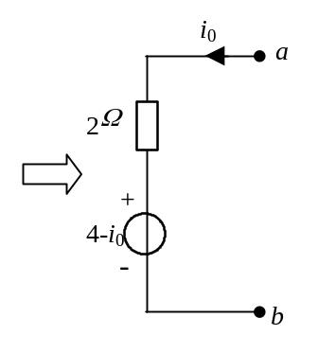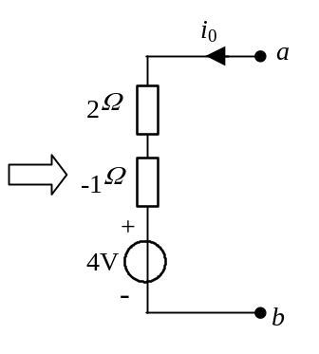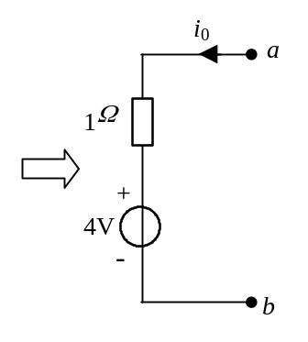
(b)图：设端口电流为i，则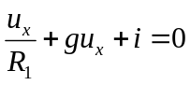 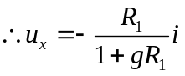
原电路变为：
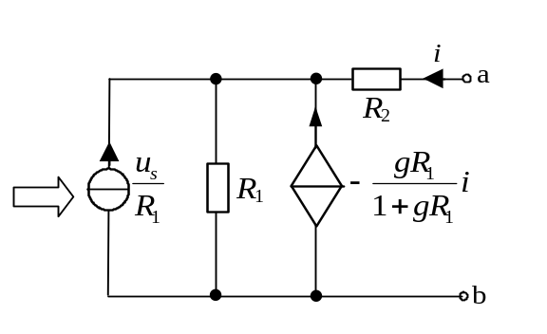
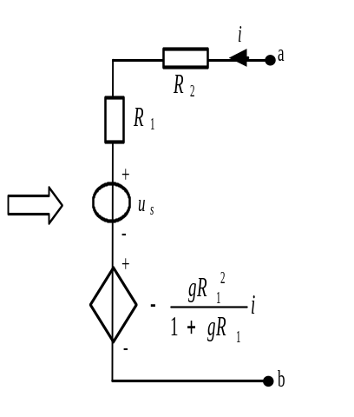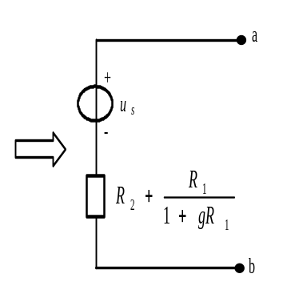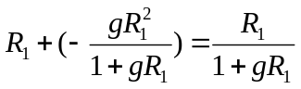
2-12 求题2-12图示电路中电流源和电压源提供的功率分别是多少?
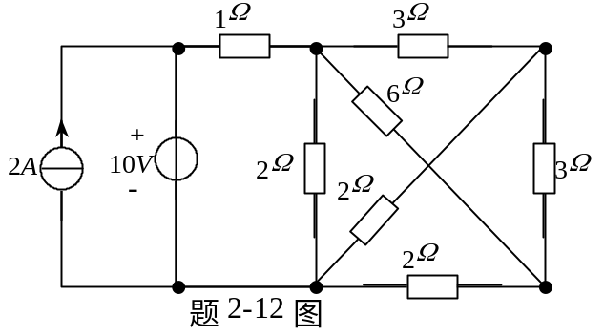
解：电流源发出功率为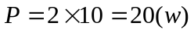
原图可变为：
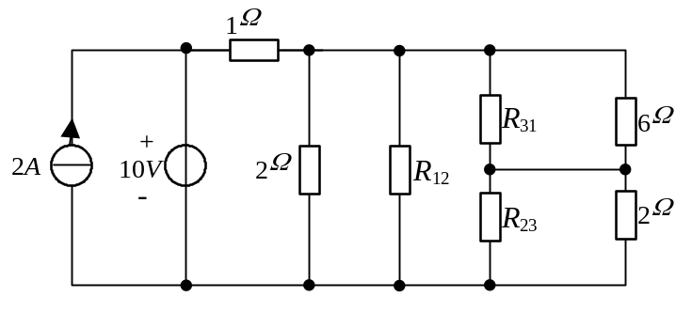
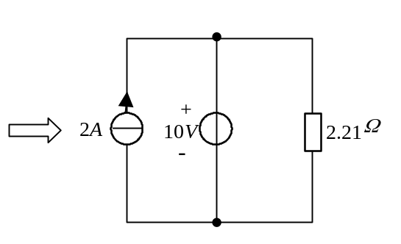
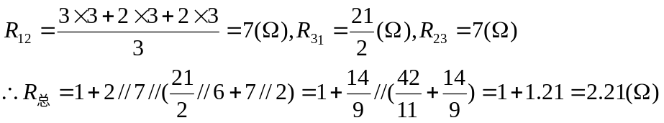
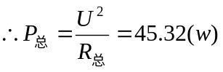
电压源发出的功率P=45.32-20=25.32(w)
2-13 求题2-13图示电路a、b端的等效电阻R_{ab}.
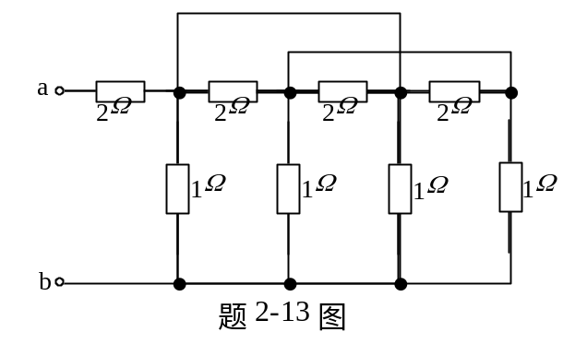
解：原电路等效为：
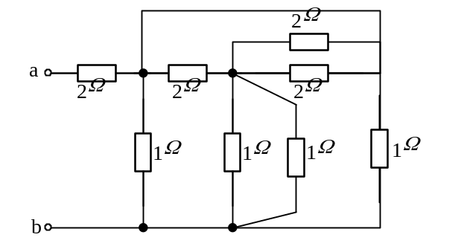
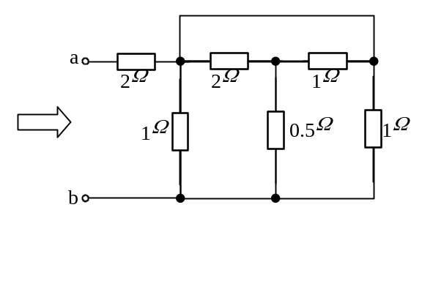
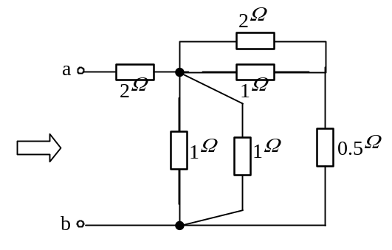
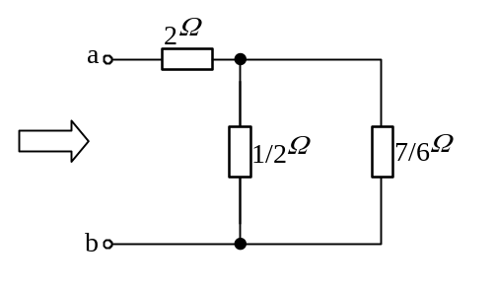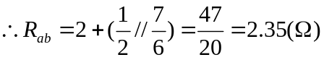

V
A

